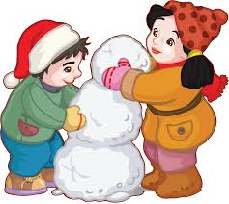
Во дворе можно затеять немало игр, для которых не требуется ни сложного оборудования, ни специального инвентаря. Тем не менее эти игры могут оказаться занимательными и увлекательными, и несомненно полезными для физического развития детей.

Разноцветные ледышки
Разведите в пластмассовых бутылочках воду с гуашевыми красками. В крышках пластиковых бутылочек проделайте 2-3 отверстия. На прогулку с собой возьмите пластмассовые формочки. Наполните их снегом, затем налейте из бутылок цветной воды, как следует размешайте снег с водой, а в центр вставьте петлю из веревки или толстой нити. Оставьте замерзать. Когда покрашенный вами снег достаточно замерзнет, выложите "куличики". Такие украшения можно развесить на деревьях.
Если мороз недостаточно сильный, можно просто сделать "разноцветные куличики". Ваши дети, в любом случае, будут довольны!

По мишеням.
На заборе, на стене нарисуйте мишени по количеству игроков. Мишени могут быть как круглыми, так и другой причудливой формы. Теперь запаситесь снежками и с установленного расстояния начинайте бросать снежки в мишень.
Побеждает тот, кто первым сплошь залепит свою мишень.
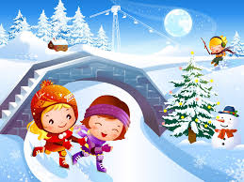

Вратари.
Играть в эту игру хорошо на льду или на снегу, если он плотный, хорошо утоптан. Встаньте в круг - примерно в метре друг от друга. В середине тот, кто оказался водящим. У ног его льдинка или шайба, которую он, не сходя с места, должен постараться выбить за пределы круга. Но сторожа-то льдинку не пускают, задерживают её ногами и отправляют назад водящему. А вот тот, кто зазевается и пропустит льдинку справа от себя 3 раза, должен будет занять место водящего.

Снежные воротца.
На хорошо утоптанном снегу сложите небольшую горку из снега, проделайте в ней несколько отверстий-воротец, в которые могла бы пройти хоккейная шайба. Возьмите в руки клюшки, расположитесь вокруг горки в 2-х метрах от нее. Водящий-сторож отбивает шайбу, которые другие игроки пытаются забить в воротца.
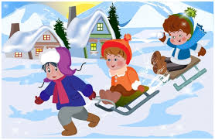

Кто кого перетянет?
На снегу чертят круг диаметром в метр. Связывают пару санок крепкой веревкой (длиной 3-4 метра). Санки нужно поставить так, чтобы они находились на одинаковом расстоянии от круга и чтобы веревка проходила через центр круга.
Соперники садятся на санки. Руками надо держаться за санки - не за веревку! А ногами упираться в снег. По команде игроки начинают отталкиваться ногами, пытаясь выйти из круга и, тем самым, втянуть соперника в круг. Проиграл тот, кто заехал в круг.

Тянем -потянем.
Найдите во дворе невысокий столб, металлический турник или что-то другое крепко держащееся в земле. Привяжите к к такому столбу крепкую веревку ( по веревке на каждого игрока). Теперь усаживайтесь на санки и возьмите в руки другой конец веревки.
Кто, подтягивая к себе веревку, быстрее доедет до столба?

Верная рука.
Для игры подойдет сугроб или снежный вал. Еще понадобятся одна или несколько палок одинаковой длины.
Вариант1. Кто сможет вонзить "копье" как можно глубже в сугроб?
Вариант2. Если сугроб высокий. Кто сможет воткнуть копье выше всех?
Вариант3. Кто сможет успешно проделать предыдущие действия отойдя от мишени дальше всех?



